Prosit2 Louati islem
Instruction 5 : Création des classes
1)
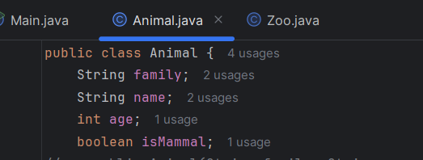
2)
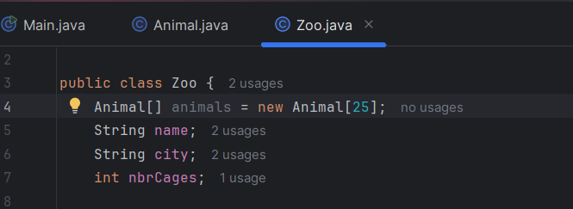
3)
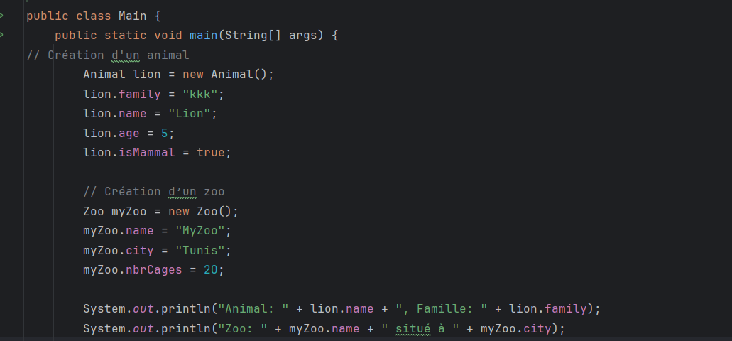

Exécution :
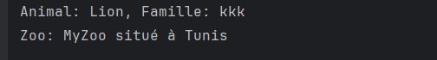
Instruction 6 : Constructeurs paramétrés
1)
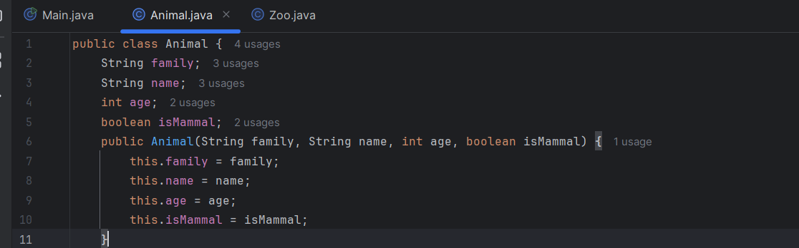

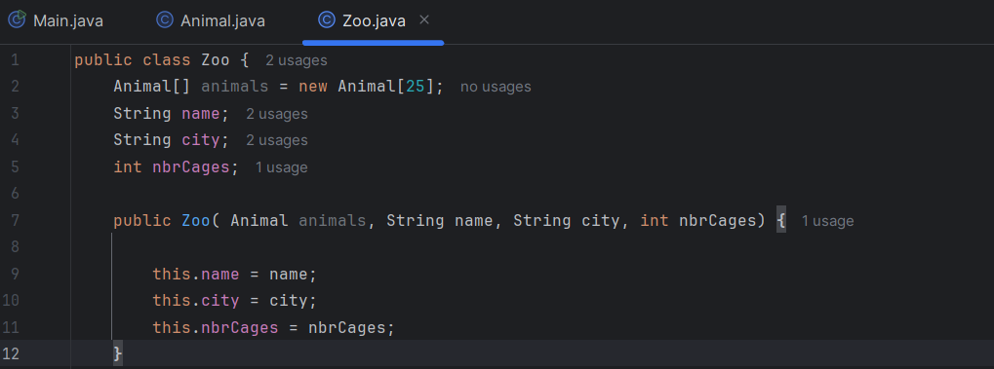
2)
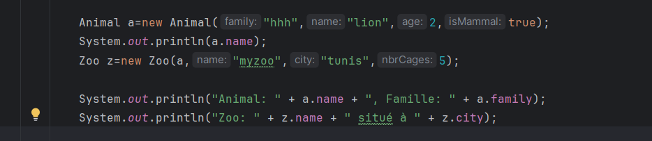
Exécution :
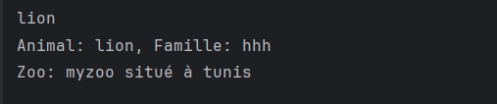
On remarque que On réduit le nombre de lignes dans main car tout se fait en une seule instruction.
Instruction 7 : Création d’objets via les constructeurs
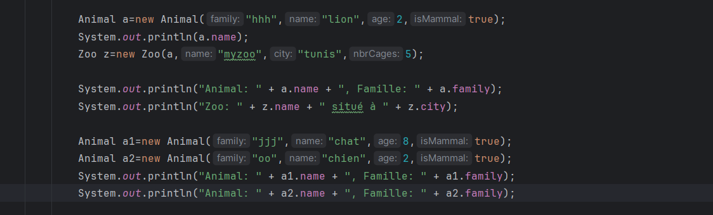
Exécution :
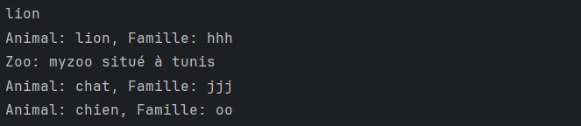

Instruction 8 : Méthode displayZoo()
1)
2)
Exécution :
3)
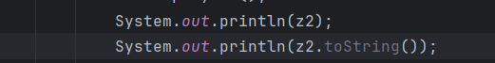
Exécution :
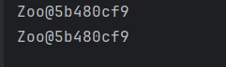
On remarque que sans redéfinir toString(), l’affichage sera du type Zoo@5b480cf9 (référence mémoire).
Instruction 9 : La méthode toString()
1)
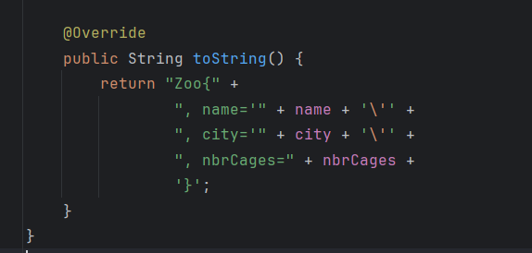
Main :
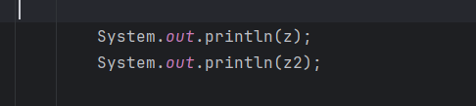
Exécution :
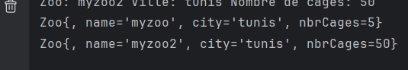
2)
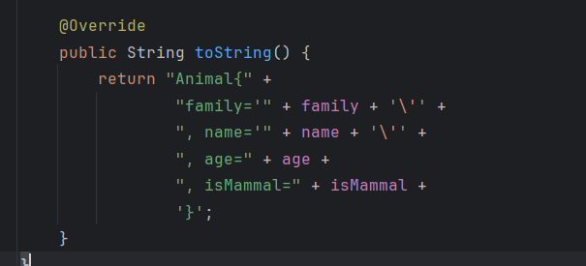
Main :
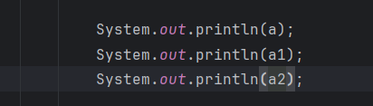

Exécution :
